Федеральное государственное автономное образовательное учреждение

высшего образования

«Национальный исследовательский университет ИТМО»

Факультет программной инженерии и компьютерной техники

**Отчет**

**по лабораторной работе №6**

**«Клиент серверное взаимодействие»**

по дисциплине «Програмирование»

вариант 3116251

Выполнил: Ткачев И. А., группа P3116

и Антонов Н. С., группа P3116  
Преподаватель: Письмак Алексей Евгеньевич

Санкт-Петербург

~ 2023 ~

Содержание

Задание 2

Диаграмма классов разработанной программы 3

Клиентское приложение 3

Серверное приложение 3

Исходный код программы 4

Ссылка на github с проктом 4

QR-код 4

Вывод 5

# Задание

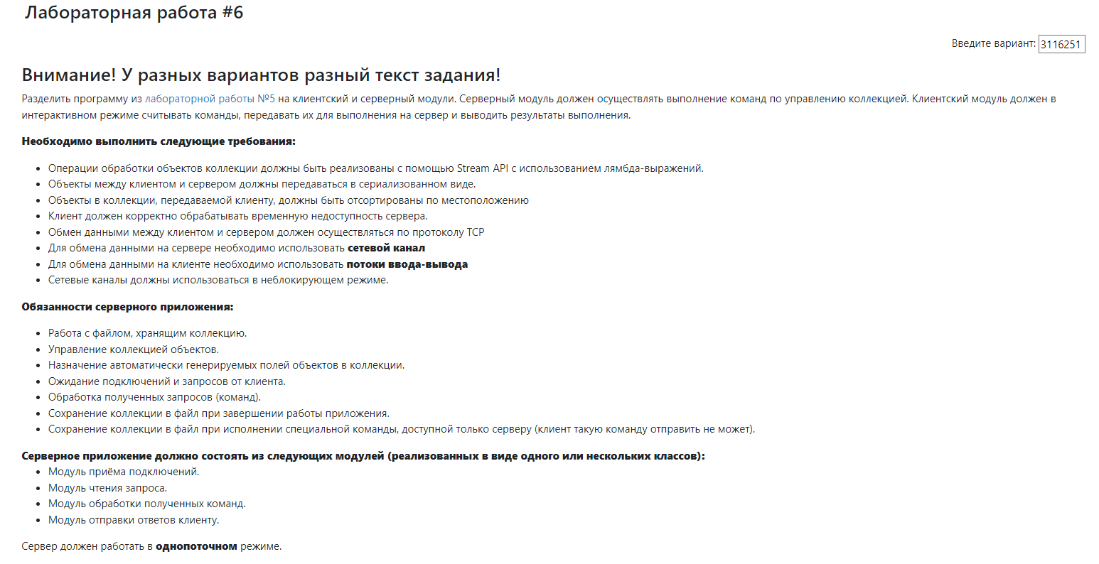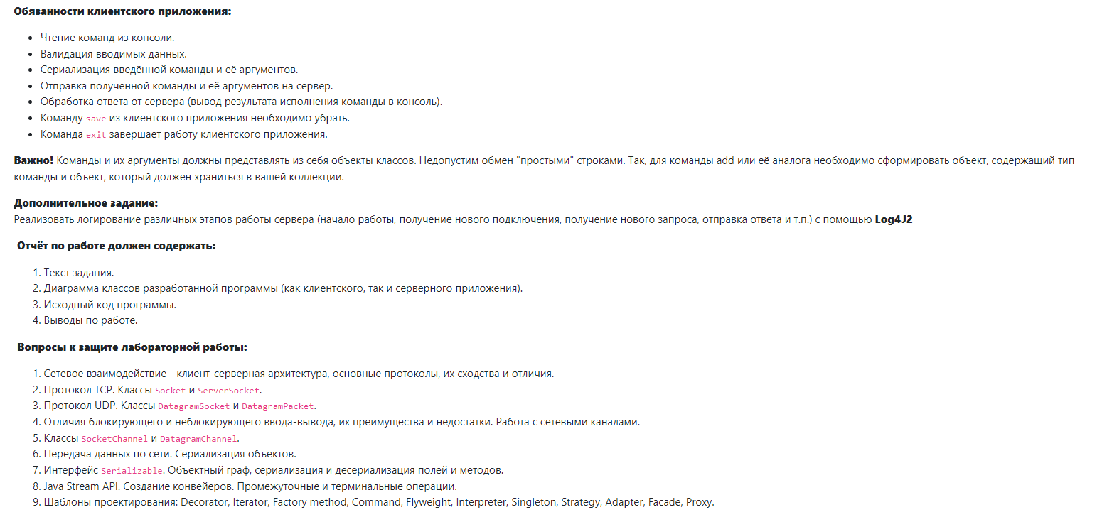

# Диаграмма классов разработанной программы

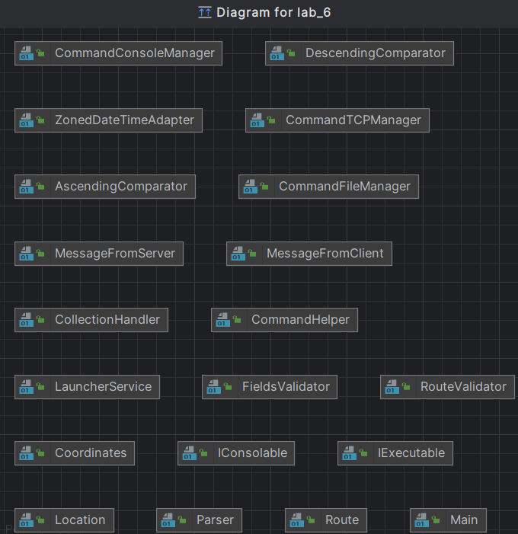

# Исходный код программы

## Ссылка на github с проктом

<https://github.com/1fermer1/lab_6>

## QR-код

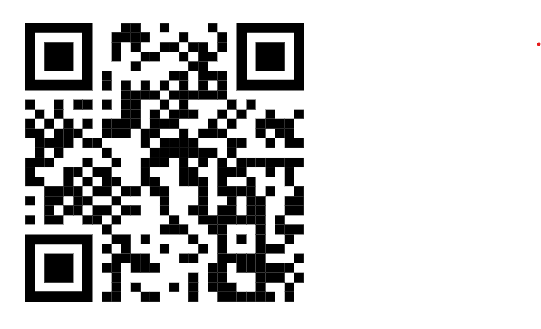

# Вывод

Мы научились писать взаимодействие клиента и сервера через TCP\IP. Немного попользовались Maven